

今天，2023云栖大会在杭州圆满落幕。作为龙蜥社区副理事长单位，统信软件受邀出席龙蜥专场，同与会伙伴、开发者和开源爱好者，分享龙蜥&统信UOS取得的阶段性成果、优秀实践以及典型案例。

自2020年阿里云携手**统信软件**、三大运营商共同发起龙蜥操作系统开源社区以来，统信软件长期从**运营、技术、生态、商业**四个方向在龙蜥社区内进行贡献，**社区贡献度持续位居第二**，志在建立中国服务器操作系统根社区，做真正具备生命力的操作系统。

基于分层分类的Anolis 23

全面拥抱智算

今年7月，全面拥抱智算的Anolis 23正式发布，这款划时代的产品便是基于**统信软件分层分类算法**作为构建方法论。

该算法的提出有效提高了操作系统构建的效率，为龙蜥操作系统的迭代做出了巨大的贡献。此外龙蜥社区9大技术方向、安全供应链建设等均有分层分类的思想体现。

在2023云栖大会龙蜥操作系统专场，龙蜥社区技术委员会副主席、统信软件服务器操作系统与云计算产线总经理孟杰以《基于分层分类的龙蜥操作系统&统信UOS实践成果》作主题演讲。

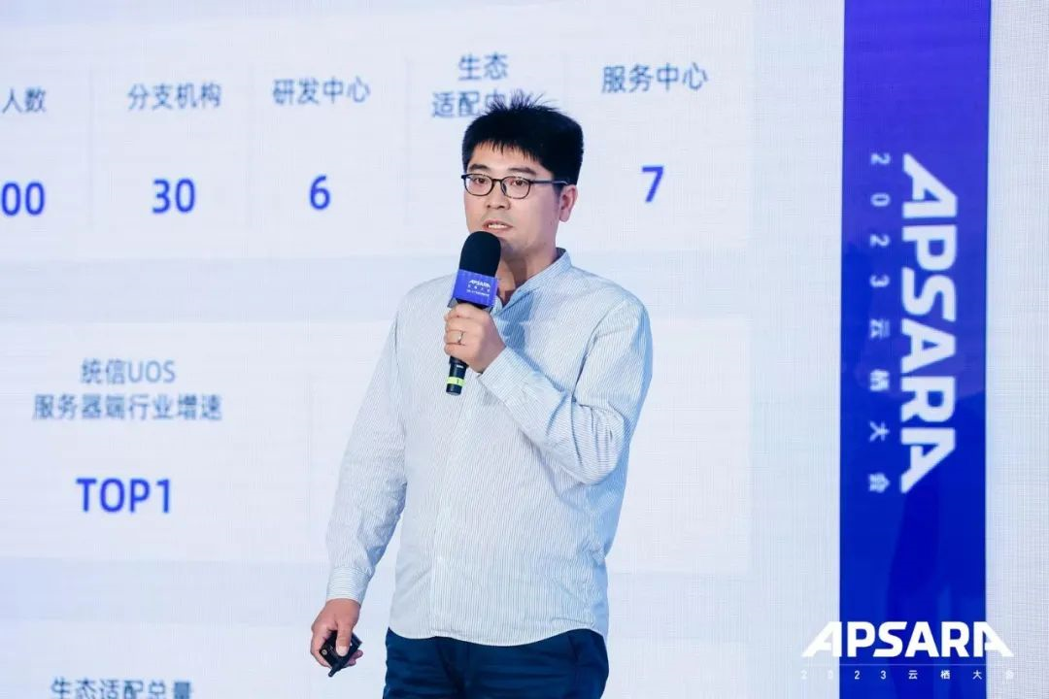

**孟杰**表示，操作系统本质是一个复杂而精密的大型软件，技术架构对于这类大型软件非常重要。而“分层分类”架构思路，继承了自由开放的开源精神，基于当前操作系统软硬件产业链现状、自下而上的反向解析、软件分层架构要求以及场景自动聚类等架构原则，为下一代开源操作系统的开发奠定坚实的理论与技术基础。

分层分类基于目前上游软件包组织关系的既成事实，梳理软件包的依赖关系，并根据软件包对操作系统构建运行的重要程度将其划分出层级，并从各个维度对其进行分类。该算法是对以往复杂的 Linux 软件关系体系进行的一次梳理和规划的尝试，使操作系统发行版逐步走向遵循架构设计思想的层次化，结构化的现代软件构建模式。

目前，分层分类理论在客户系统迁移实践中得到广泛应用。

报告出炉，统信UOS持续领跑

基于统信软件和阿里云各自丰富的迁移场景验证以及用户迁移案例实践，统信软件在龙蜥技术路线上拥有成熟的操作系统迁移方案，用户票选便是有力证明。

会上，开放原子开源基金会理事长孙文龙、中国信息通信研究院副总工程师石友康、龙蜥社区理事长、阿里云基础软件部副总裁马涛、统信软件副总经理朱建忠等领导出席《国产服务器操作系统发展报告（2023年）》发布仪式。该报告对CentOS停服背景下用户的迁移意愿进行了调研，用户意愿迁移至统信UOS的比例位列商业衍生版第一。



**朱建忠**表示，龙蜥社区作为国内优秀的开源操作系统根社区，始终与生态合作伙伴携手，持续推动社区高质量发展。未来，随着千行百业数智化转型步入纵深阶段，统信软件将持续携手龙蜥社区，推动开源技术与产业发展的深度融合，夯实数字化、智能化的基础！

携手共建，持续拥抱开源

会上，备受期待的《**2023龙蜥社区白皮书**》也如期而至，详细介绍了社区伙伴、社区技术演进、原生技术场景、精选方案案例等，其中统信软件1大解决方案、2大客户案例入选。

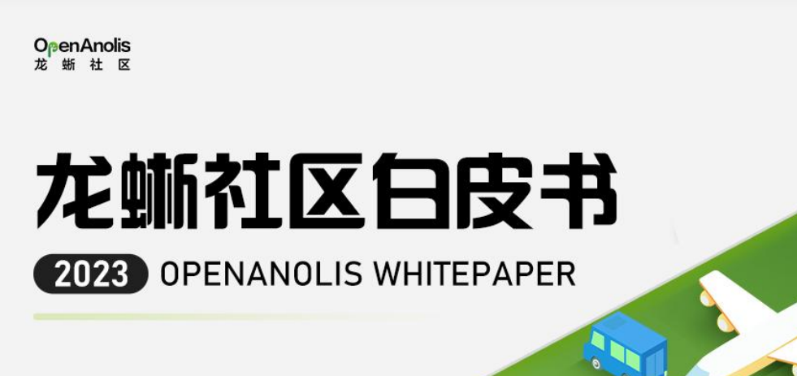

作为龙蜥社区副理事长单位，统信软件长期从运营、技术、生态、商业等四个方向在龙蜥社区内进行贡献，在**社区贡献度中位居第二**：

在运营方面——

统信软件始终活跃在龙蜥社区举办的线上线下各类活动中，并投入专门人员负责龙蜥社区运营；

在技术方面——

统信软件参与多个社区SIG组，提出分层分类算法，将自研DDE融入Anolis OS，为多个版本的发布做出贡献。参与贡献龙蜥社区19个社区SIG组，并在 Kernel、Keentune、DDE、版本 发布、安全、OPS、Course、Rust-Tools等SIG组作为主要维护者和贡献者；

在生态方面——

统信软件联合龙蜥社区进行人才培养计划，推出统信-龙蜥定制课程，并参与了龙蜥社区安全联盟共建；

在商业方面——

统信软件则推动多个项目落地，并将商业操作系统与社区版进行互认证，为社区的商业化转型做出重大贡献。

凝聚共识，共建安全生态

今年7月，由阿里云、**统信软件**、绿盟、中科院软件所等23家单位联合成立龙蜥社区安全联盟（OASA，OpenAnolis Security Alliance），致力于打造中立开放、聚焦操作系统信息安全的交流平台，推进龙蜥社区乃至整个产业安全生态的体系化建设。

为推动龙蜥操作系统在各行业安全适配的规范化、标准化和专业化，“**OASA安全适配认证计划**”正式发布，统信软件生态部副总经理尚超出席发布仪式。

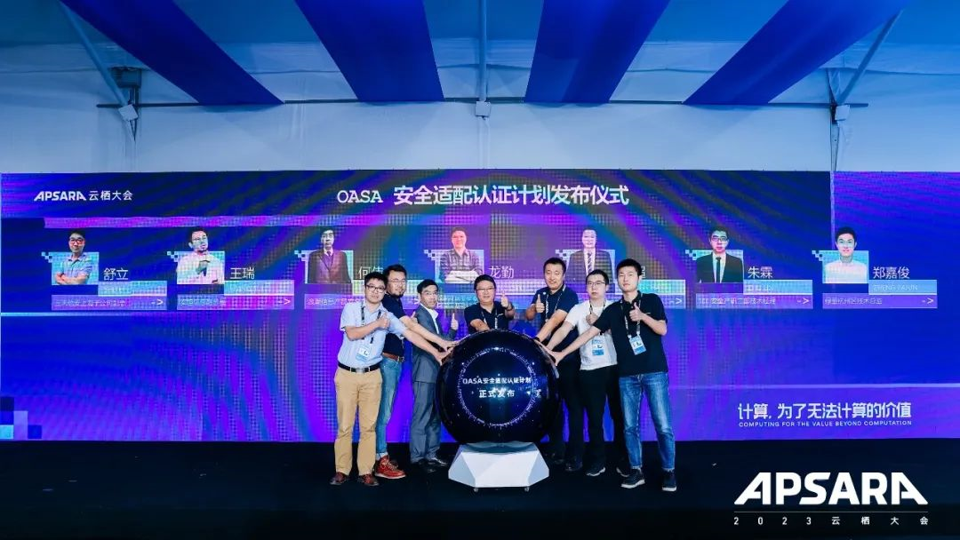

操作系统处于整个软硬件生态的枢纽位置，其安全性备受关注。龙蜥社区安全联盟将继续携手**统信UOS主动安全防护计划(UAPP)**，依托各方技术能力和资源优势，围绕龙蜥操作系统积极开展安全技术合作交流，实现优势互补，全面促进操作系统信息安全领域产学研结合与安全创新科技成果转化落地。



集采众长，源聚四海。统信软件将积极协同龙蜥社区精进智能计算能力，拥抱云时代发展趋势，为千行百业提供坚实可信的底部支撑。

©统信软件技术有限公司。访问者可将本网站提供的内容或服务用于个人学习、研究或欣赏，以及其他非商业性或非盈利性用途，但同时应遵守著作权法及其他相关法律的规定，不得侵犯本网站及相关权利人的合法权利。除此以外，将本网站任何内容或服务进行转载，须备注：**该文档出自【faq.uniontech.com】统信软件知识分享平台**。否则统信软件将追究相关版权责任。